Лабораторная работа №8

Архитектура компьютера

Косолапов Матвей Эдуардович

Содержание

# 1 Цель работы

Изучить команды условного и безусловного перехода, приобрести навыки написания программ с использованием перехода, познакомиться с назначением и структурой файла листинга.

# 2 Выполнение лабораторной работы

1. Создаем каталог для программ лабораторной работы №8, переходим в него и создаем файл lab8-1.asm (рис. 1):

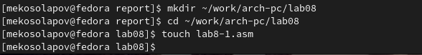

Рис. 1: Создание каталога lab08 и файла lab8-1.asm

1. Вводим в файл lab8-1.asm текст предложенной программы (рис. 2):

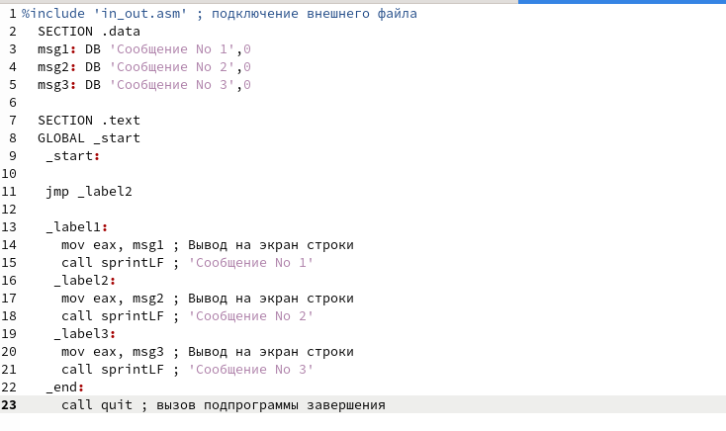

Рис. 2: Текст программы из листинга 8.1

1. Создаем исполняемый файл и запускаем его(рис. 3):

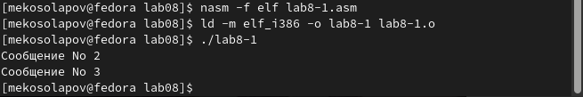

Рис. 3: Создание исполняемого файла, проверка его работы

1. Далее в текст программы после вывода сообщения №2 добавим инструкцию jmp с меткой _label1 и после вывода сообщения №1 добавим инструкцию jmp с меткой _end. Изменим текст программы в соответствии с листингом 8.2 (рис. 4):

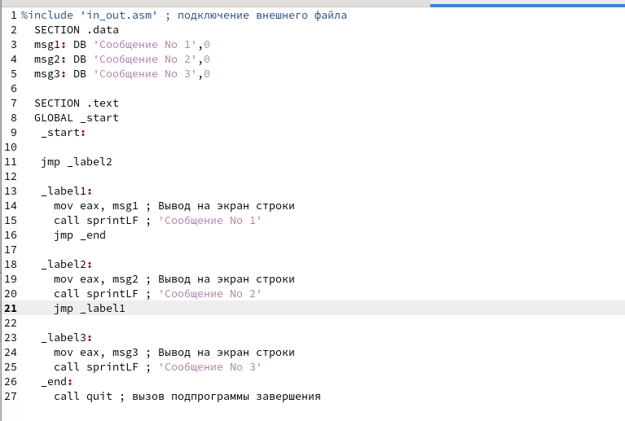

Рис. 4: Изменяем текст программы в соответствии с листингом 8.2

1. Создаем исполняемый файл и проверяем его работу (рис. 5):

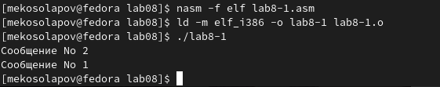

Рис. 5: Создание исполняемого файла, проверка его работы

1. Изменим текст программы, добавив и изменив инструкцию jmp, чтобы сообщения выводились с 3-го по 1-ый (рис. 6):

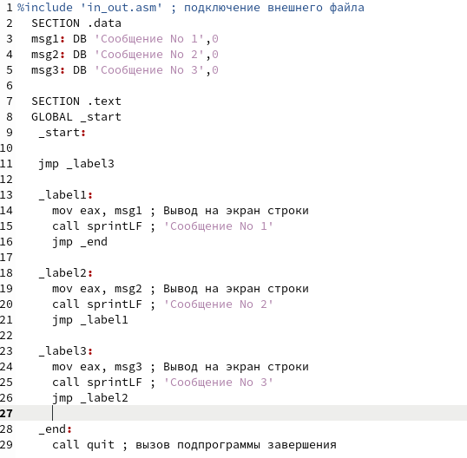

Рис. 6: Текст измененной программы

1. Создаем исполняемый файл и проверяем его работу (рис. 7):

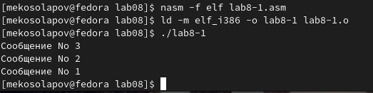

Рис. 7: Создание исполняемого файла. проверка его работы

1. Создаем файл lab8-2.asm, вводим в него текст программы из листинга 8.3 (рис. 8):

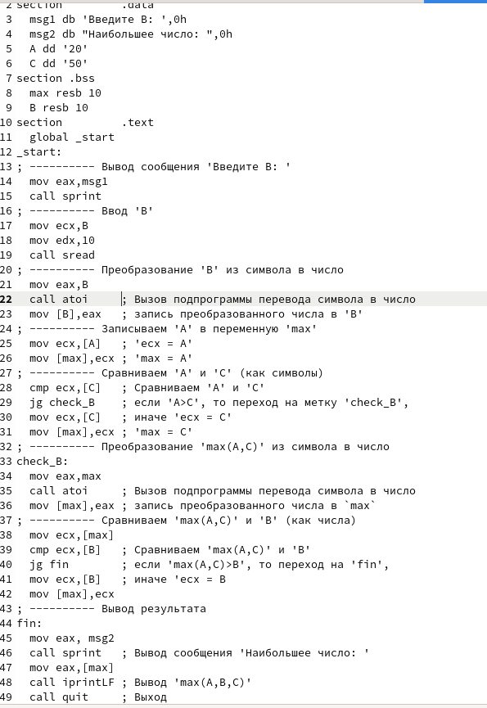

Рис. 8: Текст программы из листинга 8.3

1. Создаем исполняемый файл и проверяем его (рис. 9):

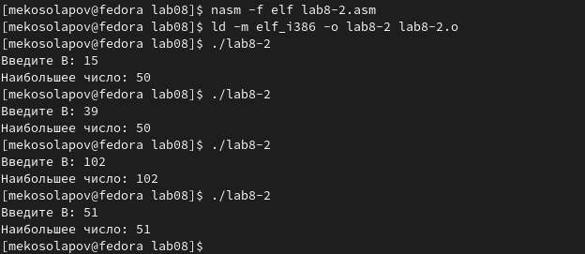

Рис. 9: Создание исполняемого файла, проверка его работы

1. Далее создаем файл листинга для программы из файла lab8-2.asm.(рис. 10):

Рис. 10: Создание файла листинга

Рис. 10: Создание файла листинга

1. Открываем файл листинга с помощью текстового редактора gedit. В строках 24, 25, 28 мы видим последовательно идущие номер строки, смещение машинного кода от начала текущего сегмента, машинный код(инструкции, используемые для разных целей), исходный текст программы(рис. 11):

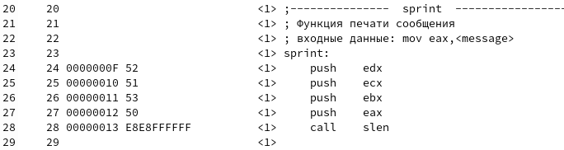

Рис. 11: Открытие файла листинга

1. Открываем файл с программой lab8-2.asm и на 14 строке удаляем операнд(рис. 12 - рис. 13):

Рис. 12: Строка до удаления операнда

Рис. 12: Строка до удаления операнда

Рис. 13: Строка после удаления операнда

Рис. 13: Строка после удаления операнда

1. Создаём файл листинга, получаем сообщение об ошибке, заходим в созданный файл и видим ошибку(рис. 14 - рис. 15):

Рис. 14: Ошибка при создании листинг-файла

Рис. 14: Ошибка при создании листинг-файла

Рис. 15: Ошибка в самом файле на месте удалённого операнда

Рис. 15: Ошибка в самом файле на месте удалённого операнда

***ЗАДАНИЯ ДЛЯ САМОСТОЯТЕЛЬНОЙ РАБОТЫ***

1. Пишем программу №1 для нахождения наименьшего числа среди чисел 79, 83, 41(6 вариант)(рис. 16):

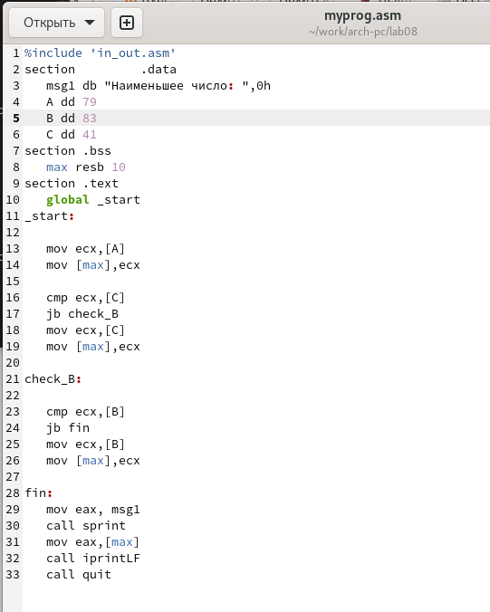

Рис. 16: Программа №1 для нахождения наименьшего числа

1. Создание исполняемого файла и проверка работы(рис. 17):

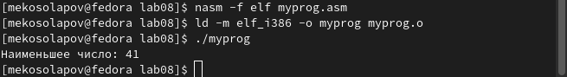

Рис. 17: Создание исполняемого файла, проверка его работы

1. Пишем программу №2 по 6 варианту с предложенным условием(рис. 18):

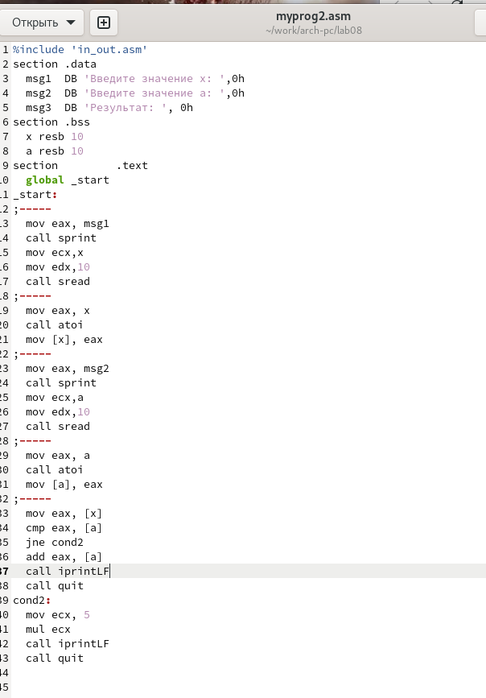

Рис. 18: Программа №2

1. Создание исполняемого файла и проверка работы(рис. 19):

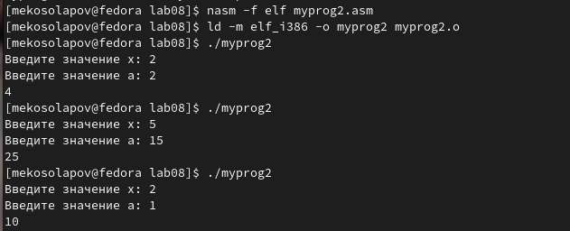

Рис. 19: Создание исполняемого файла, проверка его работы

# 3 Выводы

В ходе данной лабораторной работы я изучил команды условного и безусловного перехода, приобрел навыки написания программ с использованием перехода, познакомился с назначением и структурой файла листинга.

# Список литературы